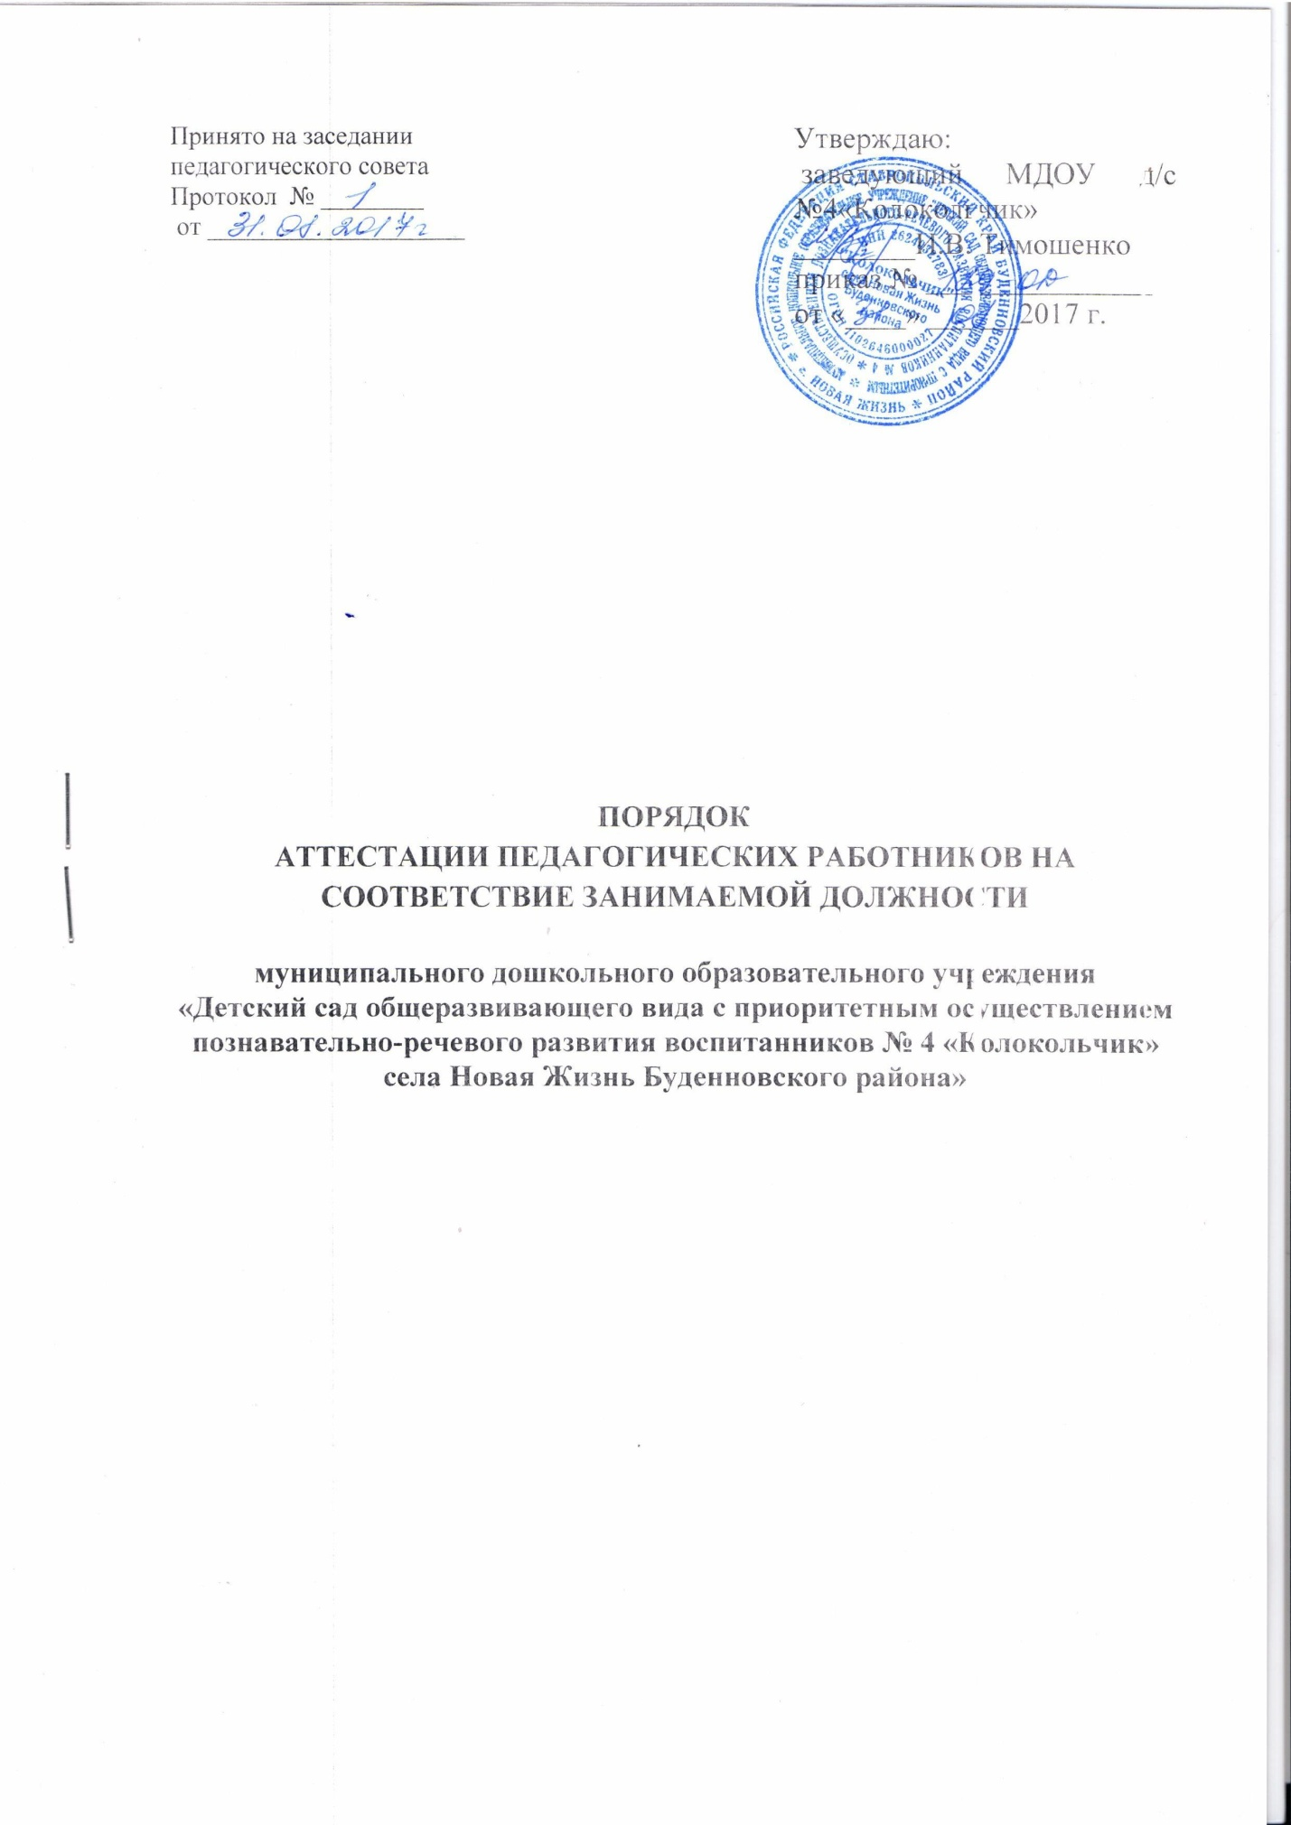

I. Общие положения
1.1. Порядок аттестации педагогических работников на соответствие занимаемой должности муниципального дошкольного образовательного учреждения «Детский сад общеразвивающего вида с приоритетным осуществлением познавательно-речевого развития воспитанников № 4 «Колокольчик» села Новая Жизнь Буденновского района»
(далее – Порядок) разработан в соответствии с Федеральным законом "Об образовании в Российской Федерации", Порядком проведения аттестации педагогических работников организаций, осуществляющих образовательную деятельность, утвержденного приказом Министерства образования и науки Российской Федерации от 7 апреля 2014 г. № 276, Уставом ДОУ.
1.2. Настоящий Порядок регламентирует механизм прохождения аттестации на соответствие занимаемой должности педагогических работников муниципального дошкольного образовательного учреждения «Детский сад общеразвивающего вида с приоритетным осуществлением познавательно-речевого развития воспитанников № 4 «Колокольчик» села Новая Жизнь Буденновского района» (далее МДОУ).
1.3. Аттестация педагогических работников проводится в целях подтверждения соответствия педагогических работников занимаемым ими должностям на основе оценки их профессиональной деятельности аттестационной комиссией «Детский сад общеразвивающего вида с приоритетным осуществлением познавательно-речевого развития воспитанников № 4 «Колокольчик» села Новая Жизнь Буденновского района».

1.4. Основными задачами проведения аттестации являются:
- повышение эффективности и качества педагогической деятельности;
- выявление перспектив использования потенциальных возможностей педагогических работников;
- учёт требований федеральных государственных образовательных стандартов к кадровымусловиям реализации образовательных программ при формировании кадрового составаорганизаций;
1.5. Основными принципами проведения аттестации являются коллегиальность, гласность, открытость, обеспечивающие объективное отношение к педагогическим работникам, недопустимость дискриминации при проведении аттестации.
II. Порядок аттестации педагогических работников в целях подтверждения соответствия занимаемой должности.
2.1. Аттестация с целью подтверждения соответствия педагогических работников занимаемой должности проводится один раз в 5 лет в отношении педагогических работников, не имеющих квалификационных категорий (первой или высшей) на основе их профессиональной деятельности аттестационной комиссией ДОУ.
2.2. Аттестацию в целях подтверждения соответствия занимаемой должности не проходят следующие педагогические работники:
- педагогические работники, имеющие квалификационные категории;
- педагогические работники, проработавшие в занимаемой должности менее двух лет;
- беременные женщины;
- женщины, находящиеся в отпуске по беременности и родам;
- педагогические работники, находящиеся в отпуске по уходу за ребенком до достижения им возраста трех лет;
3. Аттестация указанных работников возможна не ранее чем через два года после их выхода из указанных отпусков.
- отсутствующие на рабочем месте более четырех месяцев подряд в связи с заболеванием.
Аттестация указанных работников возможна не ранее чем через год после их выхода на работу.
2.3. Решение о проведении аттестации педагогических работников принимается заведующим ДОУ.
Заведующий издает соответствующий распорядительный акт, включающий в себя список работников, подлежащих аттестации, график проведения аттестации, под роспись и доводит до сведения каждого аттестуемого не менее чем за 30 календарных дней до проведения их аттестации по графику.
2.4. В графике проведения аттестации указываются:
- ФИО педагогического работника, подлежащего аттестации;
- должность педагогического работника;
- дата и время проведения аттестации;
- дата направления представления работодателя в аттестационную комиссию.
2.5. Основанием для проведения аттестации является представление заведующего ДОУ (далее - представление).
В представлении содержатся следующие сведения о педагогическом работнике:
а) фамилия, имя, отчество (при наличии);
б) наименование должности на дату проведения аттестации;
в) дата заключения по этой должности трудового договора;
г) уровень образования и (или) квалификации по специальности или направлению подготовки;
д) информация о получении дополнительного профессионального образования по профилю педагогической деятельности;
е) результаты предыдущих аттестаций (в случае их проведения);
ж) мотивированная всесторонняя и объективная оценка профессиональных, деловых качеств, результатов профессиональной деятельности педагогического работника по выполнению трудовых обязанностей, возложенных на него трудовым договором.
2.6. С представлением педагогический работник должен быть ознакомлен под роспись не позднее, чем за 30 календарных дней до дня проведения аттестации. После ознакомления с представлением педагогический работник имеет право представить в аттестационную комиссию собственные сведения, характеризующие его трудовую деятельность за период с даты предыдущей аттестации (при первичной аттестации - с даты поступления на работу), а также заявление с соответствующим обоснованием в случае несогласия с представлением работодателя.
При отказе педагогического работника от ознакомления с представлением составляется акт,который подписывается заведующим и лицами (не менее двух), в присутствии которых составлен акт.
2.7. В случае признания педагогического работника по результатам аттестации несоответствующим занимаемой должности вследствие недостаточной квалификации трудовой договор с ним может быть расторгнут в соответствии с пунктом 3 части 1 статьи 81 Трудового кодекса Российской Федерации.
III. Функции аттестационной комиссии
3.1. Для подтверждения соответствия занимаемой должности педагогов ДОУ создается аттестационная комиссия в количестве 5 человек из числа педагогов ДОУ, имеющие стаж работы не менее 2-х лет и квалификационную категорию и в обязательном порядке с представителем первичной профсоюзной организации.
3.2. В компетенцию аттестационной комиссии входит:
- рассмотрение представления на работника;
- изучение и анализ представленных материалов: портфолио, результаты внутреннего контроля, лист самооценки педагога;
- анализ имеющихся поощрений и дисциплинарных взысканий педагога: благодарностей, отзывов, наград, замечаний, результатов опроса удовлетворенности родителей воспитанников, результатов участия в конкурсах педагогического мастерства, базовой подготовки, переподготовки и повышения квалификации, в том числе самообразования;
- консультирование педагога по вопросам порядка проведения экспертизы.
- вынесение решения по результатам аттестации педагогического работника с целью
подтверждения соответствия занимаемой должности:
- соответствует занимаемой должности (указывается должность работника);
- не соответствует занимаемой должности (указывается должность работника).
3.4. Аттестационная комиссия ДОУ дает рекомендацию работодателю о возможности назначения на соответствующую должность педагогических работников лиц, не имеющих специальной подготовки или стажа работы, установленных в разделе «Требования к квалификации» раздела «Квалификационные характеристики должностей работников образования» Единого квалификационного справочника должностей руководителей, специалистов и служащих и (или) профессиональными стандартами, но обладающих достаточным практическим опытом и компетентностью, выполняющих качественно и в полном объеме возложенные на них должностные обязанности.
IV. Организация и проведение аттестации
4.1. В начале учебного года составляется список педагогов, подлежащих аттестации на соответствие занимаемой должности в текущем учебном году.
4.2. На основании представления секретарь аттестационной комиссии определяет сроки и место проведения квалификационных испытаний в соответствии с графиком работы аттестационной комиссии.
Проведение аттестации педагогических работников, осуществляется на основании:
- представления заведующего;
- анализа представленных материалов портфолио педагога, результаты внутреннего контроля, лист самооценки педагога;
- предметно-развивающей среды группы, организованной педагогом;
- анализа имеющихся поощрений и дисциплинарных взысканий педагога: благодарностей,
- отзывов, наград, замечаний, результатов участия в конкурсах педагогического мастерства,
- базовой подготовки, переподготовки и повышения квалификации, в том числе
самообразования.
4.3. Аттестация проводится на заседании аттестационной комиссии с участием педагогического работника.
4.4. Заседание аттестационной комиссии считается правомочным, если на нем присутствуют не менее двух третей от общего числа членов аттестационной комиссии ДОУ.
4.5. В случае отсутствия педагогического работника в день проведения аттестации на заседании аттестационной комиссии ДОУ по уважительным причинам, его аттестация переносится на другую дату, и в график аттестации вносятся соответствующие изменения, о чем работодатель знакомит работника под роспись не менее чем за 30 календарных дней до новой даты проведения его аттестации.
4.6. При неявке педагогического работника на заседание аттестационной комиссии ДОУ без уважительных причин аттестационная комиссия ДОУ проводит аттестацию в его отсутствие.
4.7. Решение принимается аттестационной комиссией ДОУ в отсутствие аттестуемого педагогического работника открытым голосованием большинством голосов, присутствующих на заседании.
4.8. В случаях, когда не менее половины членов аттестационной комиссии ДОУ, присутствующих на заседании, проголосовали за решение о соответствии занимаемой должности, педагогический работник признается соответствующим занимаемой должности.
4.9. Результаты аттестации педагогического работника, непосредственно присутствующего на заседании аттестационной комиссии ДОУ, сообщаются ему после подведения итогов голосования.
4.10. По результатам аттестации оформляется протокол согласно приложению 4, на основании которого издается приказ об аттестации педагогических работников на соответствие занимаемой должности.
4.11. В протокол могут быть включены рекомендации по совершенствованию профессиональной деятельности педагога, о необходимости повышения его квалификации с учетом слабо представленных педагогических компетенций, выявленных при аттестации.
V. Ответственность
Члены аттестационной комиссии несут ответственность за:
- принятие обоснованного решения по результатам аттестации;
- тщательное изучение и анализ всех представленных материалов для проведения аттестации;
- строгое соответствие порядку проведения аттестации;
- создание благоприятных условий для педагогических работников, проходящих аттестацию;
- строгое соблюдение конфиденциальности полученной информации.
VI. Делопроизводство
6.1. Оформление результатов аттестации осуществляется протоколом, подписываемым председателем, секретарем и членами аттестационной комиссии ДОУ, присутствовавшими на заседании.
6.2. В соответствии с Порядком аттестации ДОУ на педагогического работника, прошедшего аттестацию, не позднее двух рабочих дней со дня ее проведения секретарем аттестационной комиссии ДОУ
составляется выписка из протокола, содержащая сведения о фамилии, имени, отчестве (при наличии) аттестуемого, наименовании его должности, дате заседания аттестационной комиссии ДОУ, результатах голосования, о принятом аттестационной комиссией решении.
6.3. Работодатель знакомит педагогического работника с выпиской из протокола под роспись в течение трех рабочих дней после ее составления. Выписка из протокола хранится в личном деле педагогического работника.
К документации по проведению аттестации на соответствие занимаемой должности относятся:
- Приказ об утверждении списка педагогических работников подлежащих аттестации с целью подтверждения соответствия занимаемой должности.
- Приказ об утверждении графика проведения аттестации на учебный год.
- Приказ об утверждении аттестационной комиссии ДОУ.
- Уведомления с росписью педагога подлежащего аттестации на соответствие занимаемой должности.
- Протоколы заседания аттестационной комиссии.
- Журнал регистрации выдачи выписки из приказа

